**石狮市观音山片区总体策划和规划建筑方案设计征集**

**竞赛公告**

**附图**

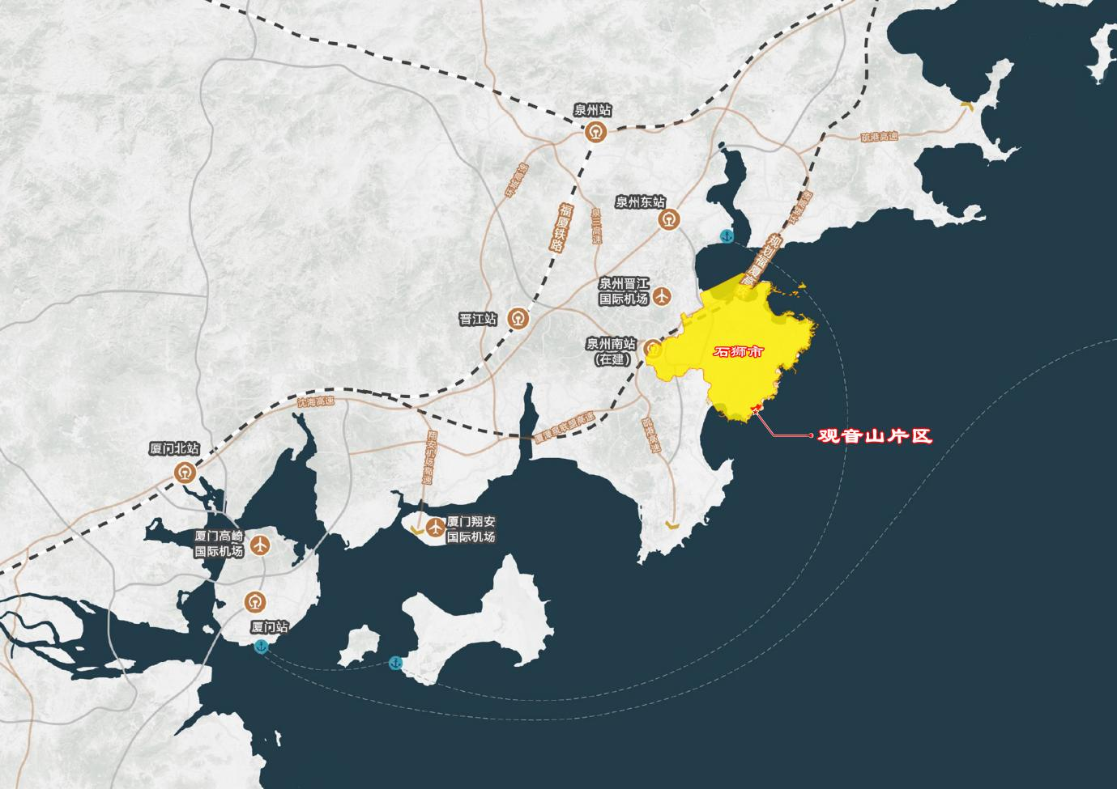

图1 区位图

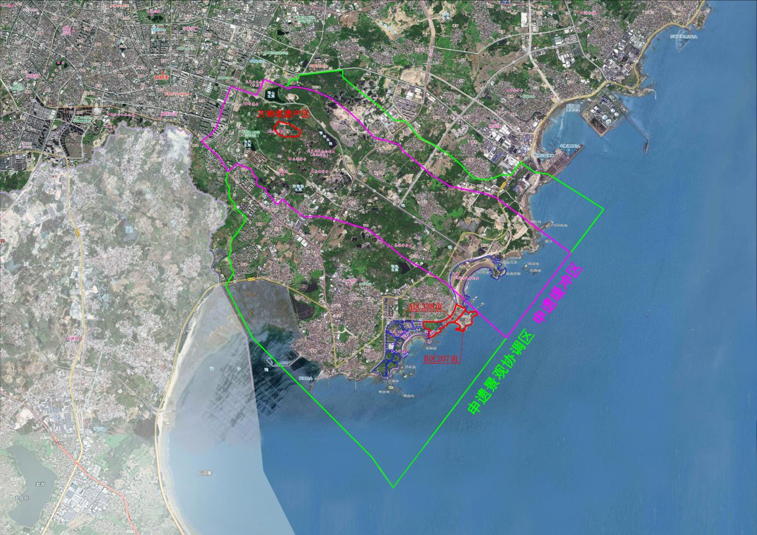

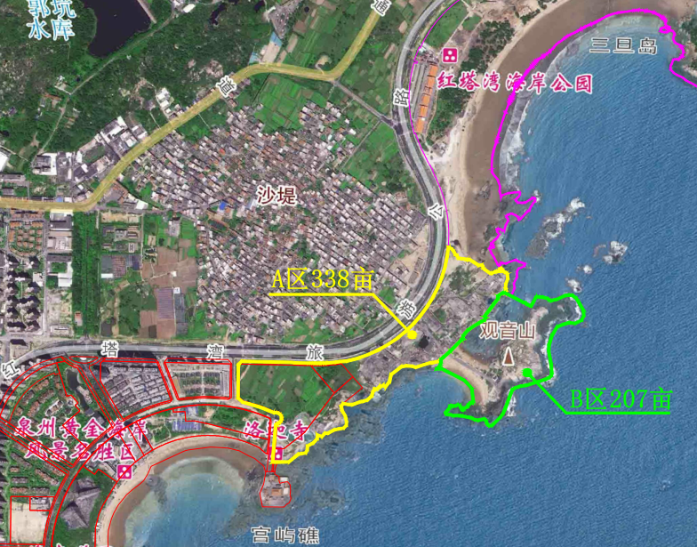

图2 设计范围示意图